HOHO`` ARP Tool 3.00 Beta 1 简单使用说明。
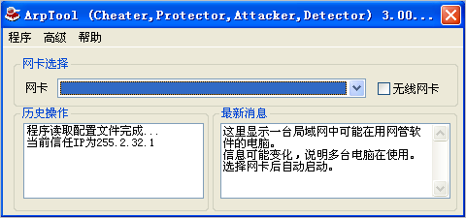
打开界面如图。
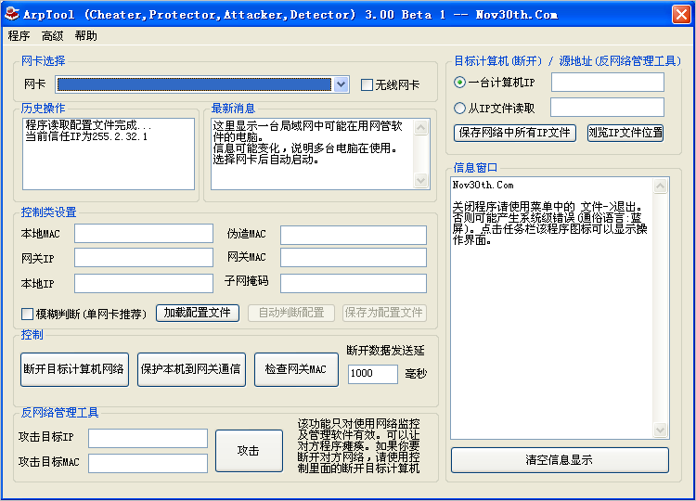
启用辅助功能界面如图。

基本功能
启动程序后，只需要选择当前活动的网卡，即可对局域网中使用管理软件或者扫描软件的计算机进行监视。当发现后，自动发送干扰数据致使其网络管理工具不能正常使用。
这些数据始终不会被对方追踪到。其内容不包含本机的任何信息。

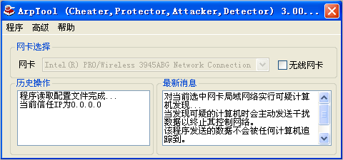
选择网卡后，程序自动进行保护。

程序运行时的图标。

-
程序发现可疑计算机时动态显示的图标。
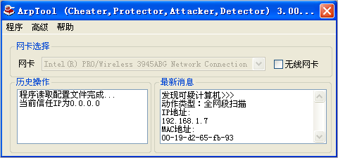
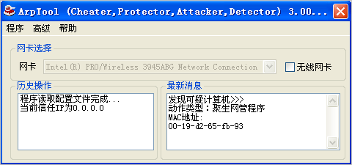
一般情况下，发现可疑计算机后程序会自动进行干扰，不需要手动操作。

打开高级菜单，有以下2个设置项及一个功能项。

点击信任IP。
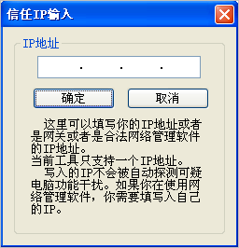
可以在里面输入合法使用网络管理程序或者是网关的地址。避免因未知因素造成误判断为可疑计算机。
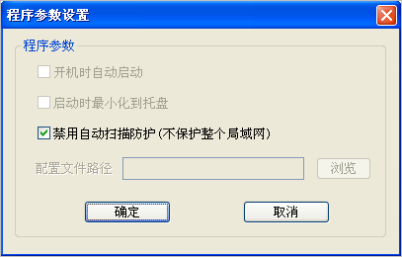
详细参数设置里可以设置是否发现可疑计算机后，发送数据进行全局域网保护。如果不选择禁用，程序发现可疑计算机时会及时发送数据到可疑计算机，并有效阻止其控制局域网。
发送的数据不会暴露本计算机的任何信息或者地址。

基础设置

选中当前活动的网卡
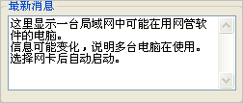
选中网卡后，程序自动启动可疑计算机探测。该探测是被动，不会主动发送任何消息。
注意：但是该功能会启用网卡的混杂模式，会被一些探测混杂模式的程序发现。
无限网络不能使用该功能。
接下来使用自动配置获得网卡信息。
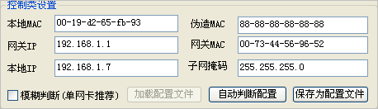
使用自动判断会很快弹出3个命令行窗口并且很快结束。之后信息框中就会出现网卡的信息。
如果提示无法获得网卡信息，可以尝试用模糊判断。
该按钮可以保存文本框中的信息到文件中。以后不需要每次都是用自动判断。
如果你是笔记本无限网络，务必选择无限网卡。否则无法正常使用该程序。

必要工作：查看自己的计算机是否被欺骗以及获取网关真实MAC
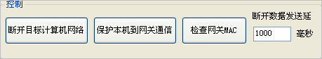
在配置完基本配置后，需要查看网关的MAC是否正确。

按下这个按钮，检查开始。之后会跳出一个DOS界面的窗口，等待5秒钟关闭即可。
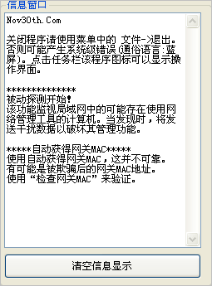
信息窗口会显示真实的网关MAC。
如果出现2个MAC。查看没有变化的那个。

记得检查结束后停止检查，以免浪费不必要的资源。
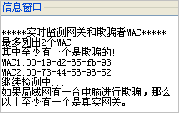
然后查看和配置中的网关MAC是否一样，假如不一样的话输入正确的那一个MAC。
保护本地计算机的通信

在控制中有保护本机到网关的通信。
按下后程序自动执行保护。通信就在保护中了。计算机不会被欺骗。
不管对方用P2P终结者还是聚生网管或者是ARP病毒，都不会对干扰到本机和网关的通信。

注意：在这之前必须确认填写的网关MAC为正确的网关MAC地址。

断开局域网中的计算机
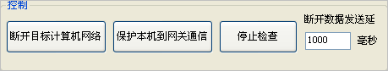
在控制中有三个按钮。

这个按钮的作用是断开局域网中计算机到网关的访问。
无论对方计算机装了多少防火墙或者装了ARP防火墙。都无法访问网络。
该断开机制是向路由器发送信息，不会影响其它计算机，也不会被目标计算机发现有人试图断开他的网络。
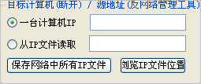
这里填写要断开的目标计算机。
比如我希望断开局域网中192.168.1.22的电脑。不让他访问英特网。
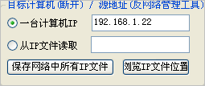
这样就可以。当然也可以同时断开很多电脑，选择从IP文件读取。（适合高级用户）
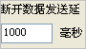
这里设置发送断开信息的间隔时间。 注意，数值越小效果越好。一般10000毫秒足够，如果对方没有主动防御ARP欺骗的工具的话。
按下这个程序就开始工作了。

反网络管理工具功能
注意，默认情况下发现可疑计算机附带的保护已经含有该功能。
如需使用该功能需要有一定网络知识。

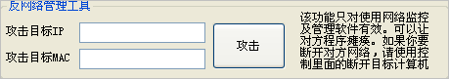
填写要攻击的计算机IP地址和MAC地址。
对方在使用网络管理软件（包括网络扫描软件）的情况下有效果。
选择从IP文件读取，后面留空！
这样程序就会自动生成IP列表文件并开始发送数据！
当然有一定ARP经验的用户可以自定义IP从而达到希望的效果。
如果你希望让攻击更厉害，请把子网掩马改成255.255.0.0后选择从IP文件读取。

该功能和所有功能一样，不会暴露本地计算机的动作。

比如有人使用聚生网管（随便测试），该攻击会长生大量虚假IP和MAC。
如果对方同时使用了控制，那么他的计算机网络将混乱。以至于不能连接任何电脑。
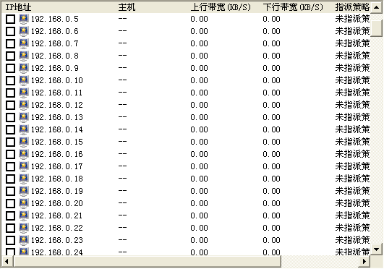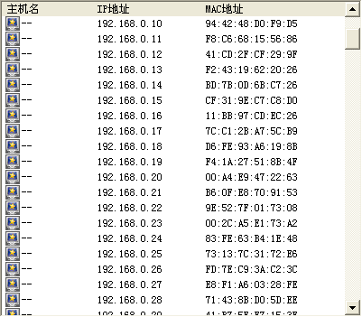

扰乱反嗅探扫描，反全局扫描。（选择网卡后自动）
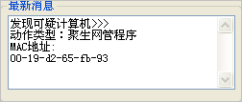
选择网卡后该功能自动启动。当发现反嗅探或者全网段扫描会自动随即发送干扰数据。
该功能监视时不发送任何数据。

扰乱反嗅探扫描在V3.00版本已经取消。

例如对方使用聚生网管的局域网攻击软件检测，让对方郁闷致死。
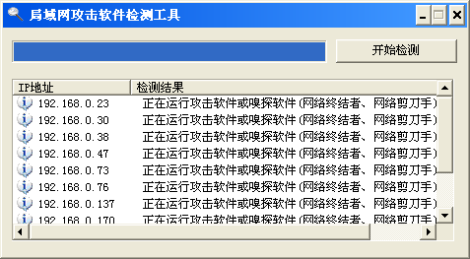

另外测试的时候发现聚生网管有以上说明，这个独创是谁的独创，我的吧？！一个小小的程序还叫系统。拿反嗅探叫独创。严重BS。独创出来十几年前的方法？

如果对方使用网络管理工具，自动扫描将使列表中电脑越来越多，最后软件就报废，等于一垃圾。
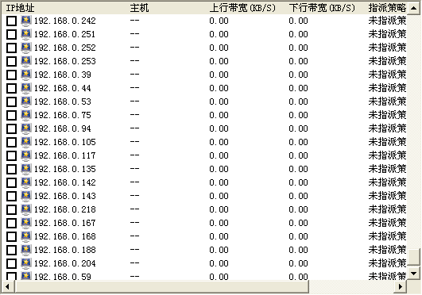

其它工具
用于把当前局域段中的IP全部导出到一个文件。（不是存在的计算机）

最终说明
该程序是本人做出来方便使用的工具。
对于使用的后果本人不承担任何责任。

BUG说明
有发现任何BUG。
可以联系本人Email : nov30th@qq.com
或者QQ：2460739

技术说明
使用该程序任何功能都不会暴露本地计算机的信息及地址。始终不会被发现。

断开对方网络功能可以在对方有任何防火墙的情况下进行。不会被记录也不会并且可以有效断开对方到网关的网络。(在网关没有绑定对方静态ARP的情况下)

局域网中任何一台电脑使用该程序，可以阻止局域网中任何管理软件及ARP病毒影响。要根本解决局域网中问题，需要从得到的可疑计算机信息入手。

程序中可疑计算机发现的功能是不发送任何数据的！不会影响网络流量。

